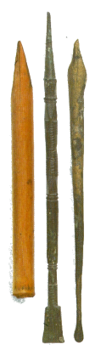Rimljani so prevzeli etruščanski črkopis in ga prilagodili latinščini. Za zapis na papirus so uporabljali peresa in črnilo iz saj, pomešanih z vodo. S kovinskimi črtali pa so pisali v mehki vosek na tablicah. Če zapisa niso več potrebovali, so ga izbrisali s sploščenim koncem pisala. Pri pisanju (klesanju) na kamen so uporabljali le velike črke.

Rimski črkopis, latinica, je pravzaprav še danes isti kot pred dva tisoč leti in ga danes še vedno uporabljamo.

C:\Users\Nataša\Documents\Zgodovina6\VIRI\slike\Ikonce\zapri.png